

前端基本功—javascript 第七天

目录
目录 2
1.1 复习 3
1.2 根据字符返回位置 3
1.2.1 返回前面起第一个字符的位置 4
1.2.2 返回后面起第一个字符的位置 4
1.3 网址编码 5
1.4 操作字符串 6
1.4.1 concat() 连接字符串 6
1.4.2 slice() 6
1.4.3 substr() 7
1.5 保留小数位数 8
1.6 大小写转换 8
1.7 无缝滚动 9
1.8 缓动动画 10

复习
- 按钮不可用 disabled = “disabled” || true
- setTimeout 只执行一次 setInterval 执行很多次
- 递归调用 ： 函数自己调用自己 函数递归调用 不提倡用函数名 而喜欢用的是 arguments.callee 返回的是 正在执行的函数 本身
- 逻辑运算符 与 && 或 || 非 ！ ! > && > ||
- 2&&0 0 1&&8 0&&3 0 1||0
- 转换为 字符型
var num = 12345;
num+ “”
String(num);
num.toString(); 10进制
num.toString(2) 二进制
- 根据字符位置返回字符
charAt(索引号)
var txt = “abcde”;
txt.charAt(3); d
charCodeAt(3) unicode 编码 97 100

根据字符返回位置
跟 charAt() 相反的 根据 字符 返回的是 位置

返回前面起第一个字符的位置
indexOf(“字符”);
它是从 前面开始数（从左边开始数）， 而且只找第一个， 然后返回改字符的位置， 索引号都是从0开始的。 返回的是个数值。
var txt = “abcdef”;
alert(txt.indexOf(“d”)) 结果就是 3
如果找不到该字符 返回 -1

返回后面起第一个字符的位置
lastIndexOf(参数：索引字符串)
从后面开始数 同上
var txt = “abcdef” ;
txt.lastIndexOf(“d”); 3
返回的值，还是从 左边开始 数的 索引号 。
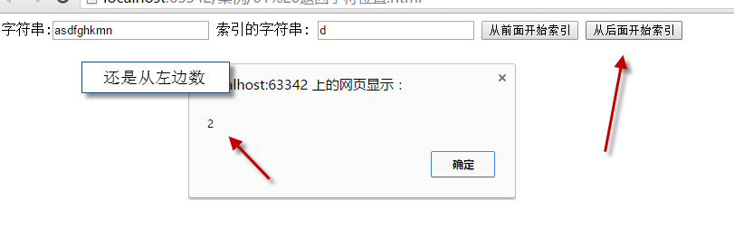
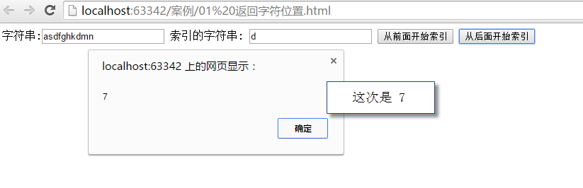

网址编码
我们知道一个网址 自己的网址， 不同页面也有自己id网址， 我们经常会做一些， 把网址送入到后台。 但是后台再处理的 不认识比如 换行啊 等特殊符号的 ？
var url = “http://www.itast.cn?name=cz”
所以我们要实现编码，然后再传到后台。
encodeURIComponent() 函数可把字符串作为 URI 组件进行编码
decodeURIComponent() 函数可把字符串作为 URI 组件进行解码
var url = "http://www.itcast.cn?name=andy";
console.log(encodeURIComponent(url)); // 编码
var afterUrl = encodeURIComponent(url);
console.log(decodeURIComponent(afterUrl)); // 解码
结果：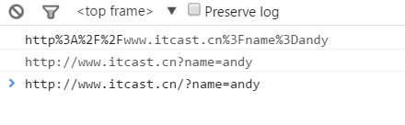

操作字符串
合并字符串 取字符串

concat() 连接字符串
var txt1 = “abc”;
var txt2 = ”123”;
console.log(txt1.concat(txt2)); “abc123”;

slice()
slice(“取字符串的起始位置”, [结束位置]) ; [] 可选的
起始位置一定要有 结束位置可以省略
var txt = “abcedf”;
txt.slice(3) ; 从 txt 里面字符的 第 3（索引号）个开始取 结束位置省略， 一直取到最后一个。
总结 slice(3) 从第3个开始取，一直取到最后
slice(3,6) 3 从 第3个开始 取 6 取到第6索引号的位置，还是从左边的第0个开始数。 但是不包 6 。
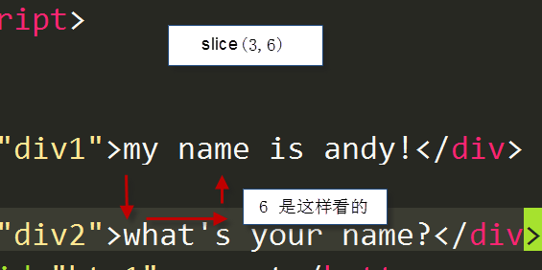

起始位置可以是负数 ， 如果是负数，则是从 右边往左边开始取。
var txt =”asdf”;
txt.slice(-1) 结果是 f

substr()
substr(起始位置,[取的个数])
同上。
不写取的个数， 默认从起始位置一直取到最后 。
取的个数： 是指从起始位置开始，往后面数几个。
var txt = “abcdefghijk”;
txt.substr(3,4);
从第3个 （d） 开始 数 4个 defg
substr(-1) 少用 ie678 报错 。 尽量少用
兼容性的写法 ：
onBtnClick("btn7",div1.substr(div1.length-1,1)); // 兼容的写法

substring 同slice 一样的 但是有一点不同
substring(3,6)
substring 始终会把 小的值作为 起始位置 大的值作为结束位置
例如： substring(6,3) 实际中 自动变成 substring(3,6);

保留小数位数
122340.12345 保留两位有效小数 122340.12
substr(0, .+3)
1.console.log(str.substr(0,str.indexOf(".")+3));
通过 indexOf 返回小数点的位置 截取字符串
2 console.log(parseInt(PI*100) /100);
先乘以100 取整 然后 除以100
3 console.log(PI.toFixed(2));
pi.toFixed(2) 保留 2位 小数

大小写转换
asdf = ASDF
ASDF -- asdf

1 toUpperCase，转换为大写（参数： 无）
2 toLowerCase，转换为小写（参数：无）
asdf.toUpperCase() 结果就是： ASDF
$("txt").value.toUpperCase();
把txt 的值 转换为大写

无缝滚动
原理：
首先先复制 两张图片 （第一张和第二张） 放到最后面 （本质上是第 5.6张）
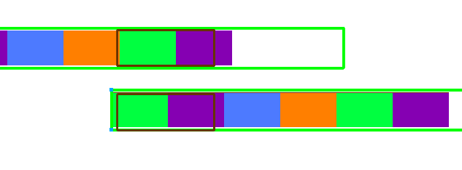
ul 是盒子移动的， 如果ul 的left 值 大于等于 4张图片的宽度，就应该快速复原为0 。
完整代码：
- <script>
- var scroll = document.getElementById("scroll");
- var ul = scroll.children[0];
- var num = 0; //控制左侧值 left
- var timer = null; // 定时器
- timer = setInterval(autoPlay,20);
- function autoPlay() {
- num--;
- //console.log(num);
- num<=-1200 ? num = 0 : num;
- ul.style.left = num + "px";
- }
- scroll.onmouseover = function() { // 鼠标经过大盒子 停止定时器
- clearInterval(timer);
- }
- scroll.onmouseout = function() {
- timer = setInterval(autoPlay,20); // 开启定时器
- }
- </script>

缓动动画
匀速动画，看起来，效果太简单。
等差序列 : 2 4 6 8 10



缓动动画公式:
一个盒子初始值 是 0 要走到 400 px 的位置
假如说，初始值 leader 0 target 400
box.style.left = xxxx + “px”
leader = leader + (target - leader ) /10 ;

- btn.onclick = function() {
- setInterval(function(){
- leader = leader + (target - leader )/10;
- box.style.left = leader + "px";
- },30)
- }

